
UNIVERSIDAD DE SAN CARLOS DE GUATEMALA
FACULTAD DE INGENIERÍA
ESCUELA DE CIENCIAS Y SISTEMAS
SISTEMAS ORGANIZACIONALES Y GERENCIALES 1
SECCIÓN A
INGENIERO FERNANDO PAZ
AUXILIAR KHRISTIAN GARCÍA

Planificación y Desarrollo de Plataforma E-commerce para QuetzalDev

GRUPO 28
202300512 | Daniel Andree Hernández Flores
202302220 | Enner Esaí Mendizabal Castro
202300794 | Valery Pamela Alarcón Ramos

GUATEMALA 25 DE FEBRERO DEL AÑO 2026

INDICE

Contenido
1. INTRODUCCIÓN 1
2. OBJETIVOS DEL INFORME 2
a. General 2
b. Específicos 2
3. ALCANCES 3
a. Investigación de competidores 3
b. Aplicación de frameworks de análisis 3
c. Implementación del e-commerce con carrito y simulación de compra 3
d. Arquitectura de información 3
e. Mapeo TICs con metodología M3 3
f. Planificación ágil en 2 sprints 3
4. PRODUCTOS O SOLUCIONES 4
a. Producto 1 (basado en ERP): SafeCase 4
b. Producto 2 (basado en Desarrollo Web): LegalFlow 4
c. Producto 3 (basado en Desarrollo de Apps Móviles): HomeHub 5
d. Alineación con requerimientos del enunciado 6
5. OBJETIVOS 7
a. SMART 7
b. KPI (KEY PERFORMANCE INDICATORS) 7
c. OKR (OBJECTIVES AND KEY RESULTS) 8
6. DESCRIPCIÓN DEL PROBLEMA 9
a. Problema 9
b. Solución 9
7. MAPEO DEL ECOSISTEMA TIC 10
a. Mapa general 10
b. Descripción de mecanismos 10
c. Justificación estratégica del mapeo 10
8. ANÁLISIS DE ENTORNO Y COMPETENCIA 11
a. Investigación de 10 competidores 11
b. Insight principal de competencia 13
Implicaciones estratégicas para QuetzalDev: 13
c. VUCA 14
d. Diamond 14
e. PEST 14
f. Five Forces 14
g. SWOT 14
h. TOWS 14
i. SOAR 14
9. ARQUITECTURA DE INFORMACIÓN DEL SITIO 15
a. Estructura del sitio (secciones y navegación) 15
Mapa de páginas y rutas principales: 15
b. Flujo de usuario (catálogo → carrito → simulación de compra) 19
Flujo operativo definido: 19
Elementos de soporte del flujo: 20
c. Relación entre arquitectura y objetivos del negocio 20
Aportes de la arquitectura a objetivos estratégicos: 20
10. PLANIFICACIÓN ÁGIL E IMPLEMENTACIÓN WEB 22
a. Procesos clave identificados 22
b. Sprint 1 (objetivo y tareas) 22
c. Sprint 2 (objetivo y tareas) 22
d. Evidencias de implementación del e-commerce 22
e. Enlace de la plataforma funcional 22
11. CONCLUSIONES 23

INTRODUCCIÓN

El presente informe ejecutivo desarrolla la postulación de una plataforma e-commerce para QuetzalDev, empresa tecnológica que busca ampliar su alcance digital mediante la comercialización de productos de software derivados de sus líneas de servicio: ERP, desarrollo web y desarrollo de aplicaciones móviles.
La propuesta integra una visión estratégica y operativa para sustentar la viabilidad del proyecto, considerando análisis del entorno competitivo, definición de una oferta de valor clara y planificación de ejecución por fases. Como parte del alcance práctico, se contempla la implementación de una web funcional con catálogo de productos, carrito de compras y simulación de compra, acompañada de evidencia técnica y argumentación de negocio.
Este documento se estructura conforme a los requerimientos de la práctica, priorizando los componentes evaluados en rúbrica: investigación de competidores, aplicación de frameworks de análisis, mapeo TIC con metodología M3, arquitectura de información y planificación ágil en dos sprints.

OBJETIVOS DEL INFORME

General

Presentar una propuesta integral de plataforma e-commerce para QuetzalDev que justifique, desde el análisis estratégico y la planificación ágil, la comercialización de tres productos de software con potencial de escalabilidad y adopción en el mercado digital.

Específicos

- Diseñar una propuesta de valor para tres productos de software basados en los servicios de ERP, desarrollo web y desarrollo móvil.
- Analizar el entorno competitivo mediante la investigación de 10 competidores y la aplicación de los frameworks VUCA, Diamond, PEST, Five Forces, SWOT, TOWS y SOAR.
- Definir el ecosistema TIC del proyecto utilizando metodología M3, describiendo mecanismos y su aporte estratégico.
- Establecer la arquitectura de información del sitio para optimizar navegación, claridad de oferta y flujo de compra.
- Planificar la ejecución del proyecto en dos sprints, identificando procesos clave y entregables por iteración.
- Implementar y documentar una plataforma e-commerce funcional con carrito y simulación de compra, vinculada a los entregables solicitados.

ALCANCES

Investigación de competidores
Se realizará el análisis de 10 competidores relevantes en el sector de soluciones tecnológicas y software comercializable en línea, con el fin de identificar patrones de oferta, diferenciadores y oportunidades de posicionamiento para QuetzalDev.

Aplicación de frameworks de análisis
El informe incluirá la aplicación estructurada de los siete marcos solicitados (VUCA, Diamond, PEST, Five Forces, SWOT, TOWS y SOAR), conectando hallazgos con decisiones estratégicas del proyecto.

Implementación del e-commerce con carrito y simulación de compra
Se desarrollará una plataforma web funcional que permita visualizar productos, agregarlos al carrito y completar un flujo de compra simulado, cumpliendo con el requisito operativo del enunciado.

Arquitectura de información
Se definirá la estructura del sitio, su jerarquía de contenidos y el recorrido del usuario para asegurar coherencia entre objetivos de negocio, experiencia de uso y conversión.

Mapeo TICs con metodología M3
Se construirá el mapa del ecosistema TIC del proyecto con enfoque M3, detallando mecanismos, canales y componentes que respaldan la propuesta de valor digital.

Planificación ágil en 2 sprints
Se establecerá una planificación de trabajo en dos sprints, describiendo objetivos, tareas clave y resultados esperados por iteración, sin necesidad de fijar fechas específicas.

PRODUCTOS O SOLUCIONES

Los productos definidos para la plataforma e-commerce ya fueron seleccionados por el equipo y se encuentran implementados en el catálogo del sistema web. A continuación se presentan alineados al contexto funcional de la práctica:

Producto 1 (basado en ERP): SafeCase

- Relación con la línea de servicio: ERP orientado a Recursos Humanos.
- Enfoque del producto: manejo de denuncias de acoso dentro de la empresa.
- Ilustración en catálogo: SafeCase.png.
- Precio de venta: Q249.99.
- Descripción: sistema ERP especializado en la gestión y prevención del acoso laboral; permite registrar denuncias, administrar investigaciones internas y resguardar la confidencialidad de las personas involucradas.
- Funciones principales:
  - Módulo de denuncias anónimas y confidenciales.
  - Gestión de casos e investigaciones internas.
  - Dashboard de seguimiento para RRHH.
  - Notificaciones automáticas a responsables.
  - Reportes de cumplimiento y estadísticas.
- Beneficios principales:
  - Reduce riesgo legal ante denuncias de acoso.
  - Refuerza la confidencialidad del denunciante.
  - Aporta al cumplimiento de normativas laborales.
  - Mejora el clima organizacional.

Producto 2 (basado en Desarrollo Web): LegalFlow

- Relación con la línea de servicio: desarrollo web para gestión especializada.
- Enfoque del producto: administración de bufete de abogados.
- Ilustración en catálogo: LegalFlow.png.
- Precio de venta: Q179.99.
- Descripción: plataforma integral para bufetes que centraliza clientes, abogados, expedientes, audiencias, cobros y saldos en un solo sistema.
- Funciones principales:
  - Gestión de clientes y expedientes legales.
  - Asignación de abogados por caso.
  - Control de audiencias y vencimientos.
  - Facturación y seguimiento de saldos.
  - Historial completo por expediente.
- Beneficios principales:
  - Reduce pérdida de información entre casos.
  - Mejora la precisión y oportunidad de facturación.
  - Centraliza la agenda del equipo legal.
  - Acelera el acceso al estado de cada expediente.

Producto 3 (basado en Desarrollo de Apps Móviles): HomeHub

- Relación con la línea de servicio: desarrollo de apps móviles.
- Enfoque del producto: centralización de domótica del hogar.
- Ilustración en catálogo: HomeHub.png.
- Precio de venta: Q329.99.
- Descripción: aplicación móvil para controlar de forma centralizada dispositivos inteligentes del hogar, automatizar rutinas y monitorear seguridad y consumo energético.
- Funciones principales:
  - Control centralizado de dispositivos IoT.
  - Automatización de rutinas y escenas.
  - Monitoreo energético en tiempo real.
  - Integración con cámaras y seguridad del hogar.
  - Compatibilidad con Alexa, Google Home y Apple HomeKit.
- Beneficios principales:
  - Optimiza el consumo energético.
  - Permite control remoto integral del hogar.
  - Simplifica tareas cotidianas mediante automatización.
  - Unifica la gestión de dispositivos en una sola app.

Alineación con requerimientos del enunciado

Los tres productos cumplen la condición de estar basados en los servicios núcleo de QuetzalDev (ERP, web y móvil), y cada uno cuenta con los elementos solicitados para su publicación en el e-commerce: ilustración, precio, descripción, funciones y beneficios.

OBJETIVOS

La definición de objetivos para este proyecto sigue tres enfoques complementarios: SMART (objetivos específicos, medibles, alcanzables, relevantes y con plazo), KPI (indicadores clave de desempeño para monitoreo operativo) y OKR (objetivos y resultados clave para alinear metas ambiciosas con métricas verificables).

SMART

Criterio | Descripción
Specific
Measurable
Achievable
Relevant
Time-bound

KPI (KEY PERFORMANCE INDICATORS)

Los indicadores se enfocan en lo que el sistema sí registra actualmente.

Categoría | KPI | Métrica | Meta (90 días) | Fuente de Datos

OKR (OBJECTIVES AND KEY RESULTS)

Objetivo 1:

Key Result | Métrica | Meta (90 días)

Objetivo 2:

Key Result | Métrica | Meta (90 días)

Objetivo 3:
Key Result | Métrica | Meta (90 días)

Resumen de alineación SMART ↔ KPI ↔ OKR
- SMART
- KPI
- OKR

DESCRIPCIÓN DEL PROBLEMA

Problema
QuetzalDev dispone de capacidades sólidas en ERP, desarrollo web y desarrollo móvil; sin embargo, carece de una plataforma comercial unificada para transformar dichas capacidades en productos digitales empaquetados y monetizables de forma continua.
Actualmente, la ausencia de un canal e-commerce con experiencia de compra estructurada limita la visibilidad de la oferta, dificulta la comunicación de valor por producto y reduce las oportunidades de conversión frente a competidores que ya comercializan soluciones en línea con procesos más estandarizados.
A nivel estratégico, esta brecha genera tres impactos principales:
- Menor alcance digital y posicionamiento de marca en segmentos objetivo.
- Baja escalabilidad comercial al depender de esquemas tradicionales de captación.
- Desaprovechamiento de oportunidades en nichos concretos ya identificados por el equipo: gestión de denuncias laborales, administración legal y domótica.

Solución
Se propone implementar una plataforma e-commerce funcional para QuetzalDev que centralice el catálogo de productos, habilite carrito de compras y permita simulación de compra, integrando criterios de negocio, arquitectura de información y planeación ágil.
La solución se materializa en tres productos alineados a las líneas estratégicas de la empresa:
- SafeCase (ERP): gestión y prevención del acoso laboral en entornos corporativos.
- LegalFlow (Web): administración integral de operaciones para bufetes de abogados.
- HomeHub (Móvil): centralización de dispositivos domóticos en una sola aplicación.
Para asegurar su viabilidad y trazabilidad, la propuesta se respalda en:
- Investigación de competidores e identificación de insights de mercado.
- Aplicación de frameworks de análisis (VUCA, Diamond, PEST, Five Forces, SWOT, TOWS y SOAR).
- Mapeo del ecosistema TIC mediante metodología M3.
- Plan de ejecución en dos sprints con procesos clave y evidencias funcionales.
Con este enfoque, QuetzalDev no solo presenta un sitio web demostrativo, sino una propuesta comercial digital con fundamentos estratégicos, capacidad de crecimiento y alineación con los entregables exigidos por la práctica.

MAPEO DEL ECOSISTEMA TIC

Mapa general

Descripción de mecanismos

Justificación estratégica del mapeo

ANÁLISIS DE ENTORNO Y COMPETENCIA

Investigación de 10 competidores
Para construir un panorama competitivo útil para la toma de decisiones, se seleccionaron 10 competidores considerando relación funcional con los tres productos del portafolio (SafeCase, LegalFlow y HomeHub), presencia digital y similitud en propuesta de valor.
No | Competidor | Segmento Relacionado | Tipo | Propuesta Principal | Oportunidad para Quetzaldev
1 | NAVEX (EthicsPoint) | SafeCase (ERP de denuncias) | Directo | Canal de denuncias y gestión de casos de cumplimiento corporativo. | Competir con una experiencia más simple para empresas medianas en LATAM.
2 | AllVoices | SafeCase (ERP de denuncias) | Directo | Reportes confidenciales de acoso y conductas indebidas con analytics para RRHH. | Diferenciarse con localización normativa y precios más accesibles.
3 | FaceUp | SafeCase (ERP de denuncias) | Directo | Plataforma de whistleblowing con enfoque en seguridad del denunciante. | Ofrecer implementación rápida y enfoque educativo para cultura organizacional.
4 | Clio | LegalFlow (gestión legal web) | Directo | Suite cloud para gestión de bufetes: casos, documentos, agenda y facturación. | Posicionarse como alternativa más económica para firmas pequeñas.
5 | MyCase | LegalFlow (gestión legal web) | Directo | Gestión legal integral con portal de cliente y pagos en línea. | Diferenciarse con UX más clara y onboarding guiado en español.
6 | PracticePanther | LegalFlow (gestión legal web) | Directo | Automatización de flujos de trabajo legales y control financiero por expediente. | Enfocarse en simplicidad operativa para despachos en crecimiento.
7 | Samsung SmartThings | HomeHub (app domótica) | Directo | Plataforma para control y automatización de dispositivos IoT del hogar. | Competir con una experiencia unificada centrada en facilidad de uso.
8 | Home Assistant | HomeHub (app domótica) | Directo | Ecosistema de automatización open-source altamente configurable. | Diferenciarse con menor complejidad técnica para usuario no experto.
9 | Apple Home (HomeKit) | HomeHub (app domótica) | Indirecto | Integración de hogar inteligente dentro del ecosistema Apple. | Apostar por compatibilidad multiplataforma sin dependencia de marca.
10 | Google Home | HomeHub (app domótica) | Indirecto | Control por voz y automatizaciones conectadas a servicios Google. | Destacar privacidad, personalización y consolidación de dispositivos heterogéneos.

Insight principal de competencia

La principal brecha competitiva del mercado no está en la ausencia de funcionalidades, sino en la fricción de adopción. Los competidores líderes ofrecen plataformas robustas, pero con barreras frecuentes para el segmento objetivo (costos elevados, complejidad de configuración, ecosistemas cerrados o experiencia poco contextualizada para LATAM).

Implicaciones estratégicas para QuetzalDev:
- Diferenciación por simplicidad operativa: priorizar una experiencia clara desde el descubrimiento del producto hasta la simulación de compra.
- Diferenciación por enfoque regional: comunicar beneficios en lenguaje de negocio local, con soporte y narrativa adaptada al contexto latinoamericano.
- Diferenciación por verticalidad de solución: mantener productos especializados por nicho (SafeCase, LegalFlow y HomeHub) en lugar de una suite genérica.
- Diferenciación por velocidad: usar planificación ágil para iterar funcionalidades de alto impacto y responder rápido al mercado.

Síntesis ejecutiva del insight: QuetzalDev puede competir de manera efectiva no intentando superar a los líderes en amplitud funcional, sino reduciendo fricción, acelerando implementación y entregando valor específico por industria con una propuesta comercial digital simple y directa.

VUCA

Diamond

PEST

Five Forces

SWOT

TOWS

SOAR

ARQUITECTURA DE INFORMACIÓN DEL SITIO

Estructura del sitio (secciones y navegación)
La arquitectura del sitio se implementa bajo una estructura jerárquica clara con layout persistente (navbar + contenido + footer), permitiendo navegación consistente en todo el recorrido de compra.

Mapa de páginas y rutas principales:
- / Inicio (HomePage): presentación de valor, beneficios, teaser de productos y llamados a la acción hacia catálogo.
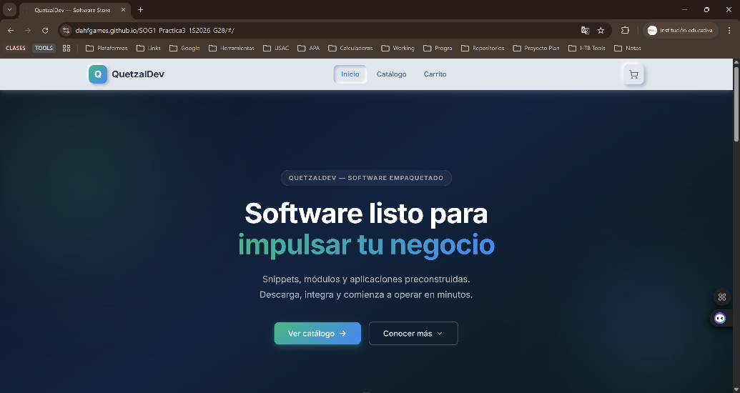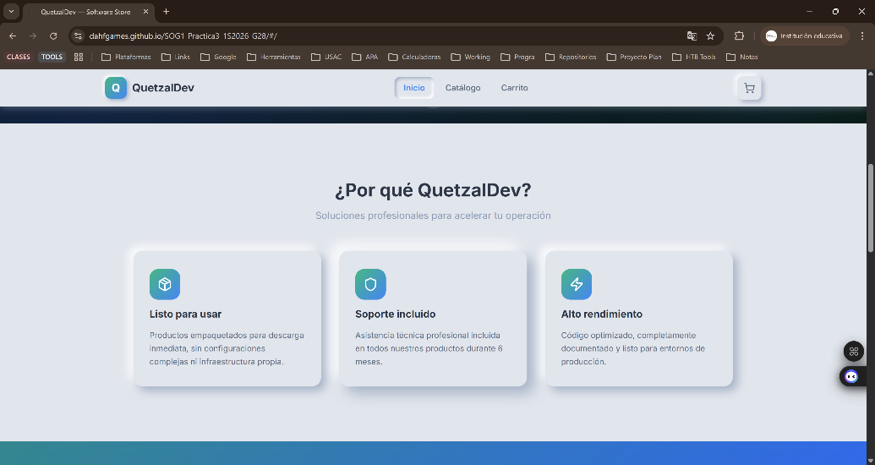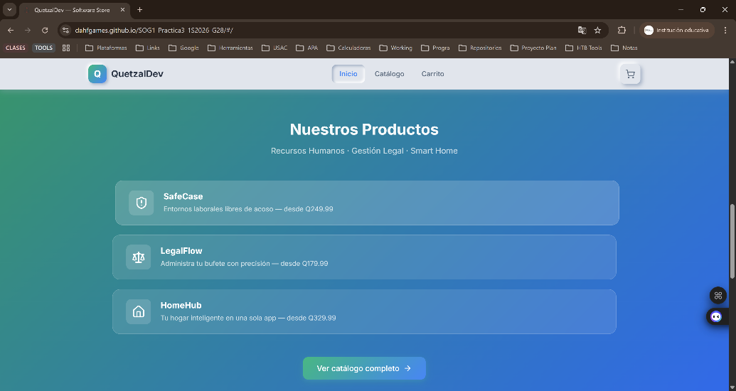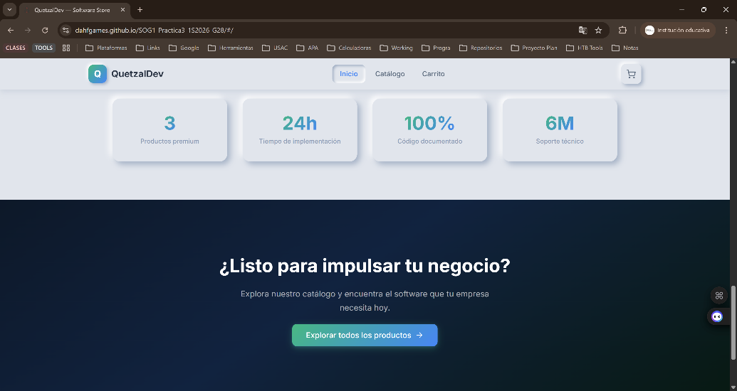
- /catalogo Catálogo (CatalogPage): visualización de los 3 productos con ficha comercial completa y acción de agregar al carrito.
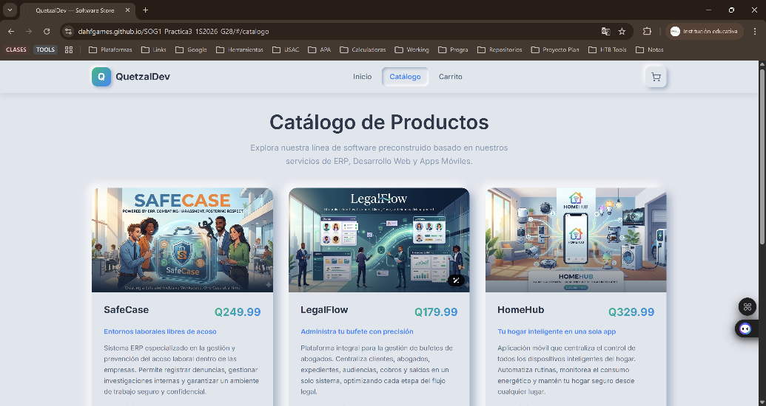
- /carrito Carrito (CartPage): gestión de productos seleccionados, cantidades, eliminación y resumen total.
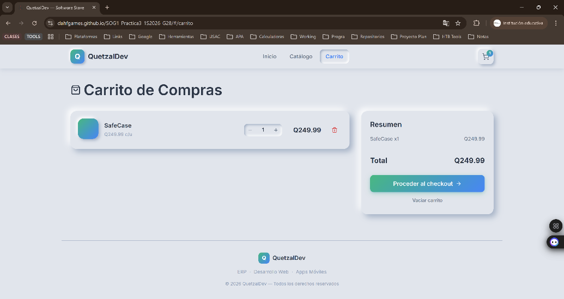
- /checkout Checkout (CheckoutPage): captura de datos de compra y validación previa a generar recibo.
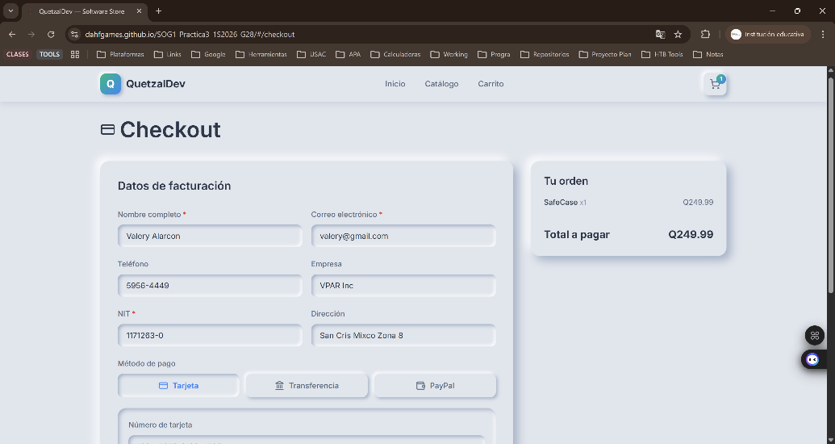
- /recibo Recibo (ReceiptPage): confirmación de compra simulada, detalle de orden y accesos a productos adquiridos.
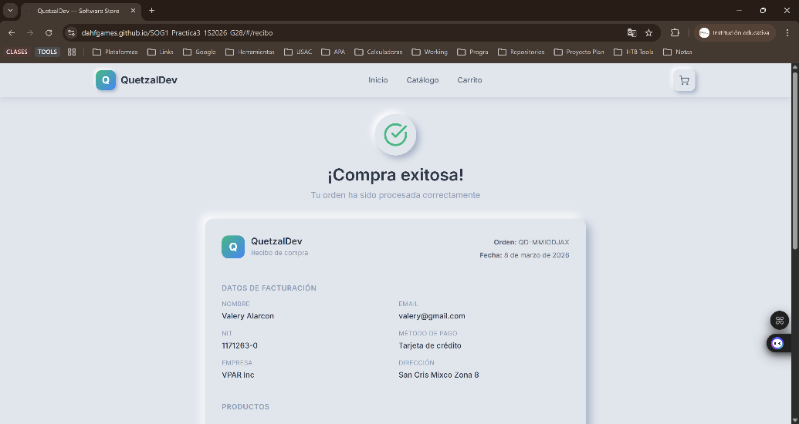
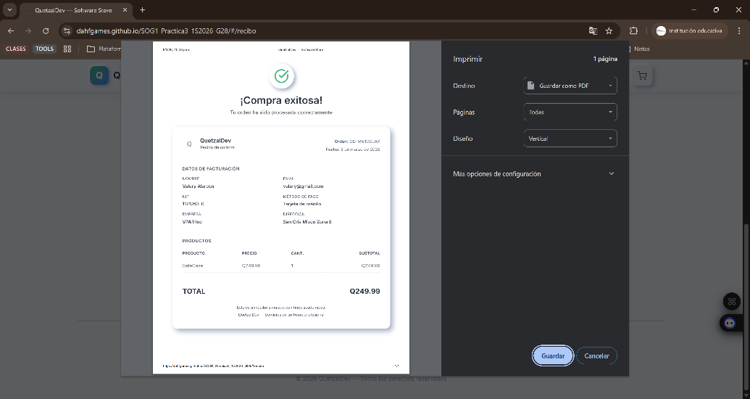
- /bienvenida/:productId Bienvenida de producto (ProductWelcomePage): pantalla de acceso simulado al producto comprado.
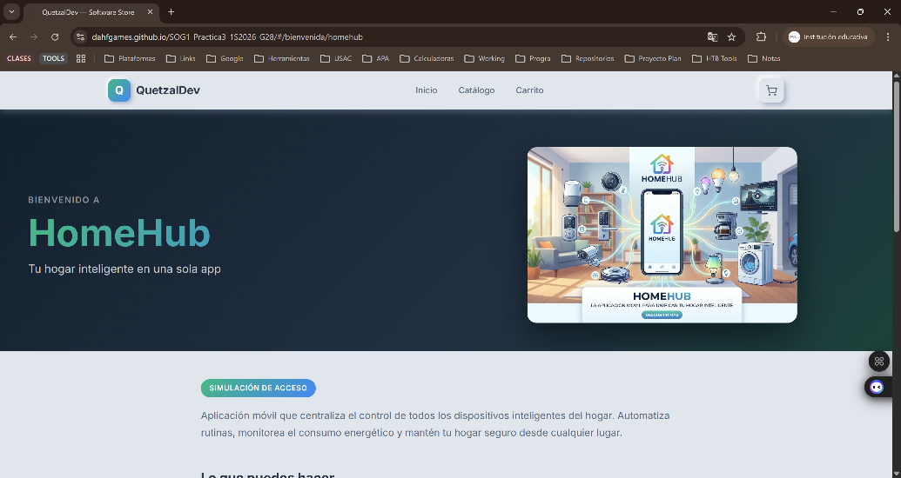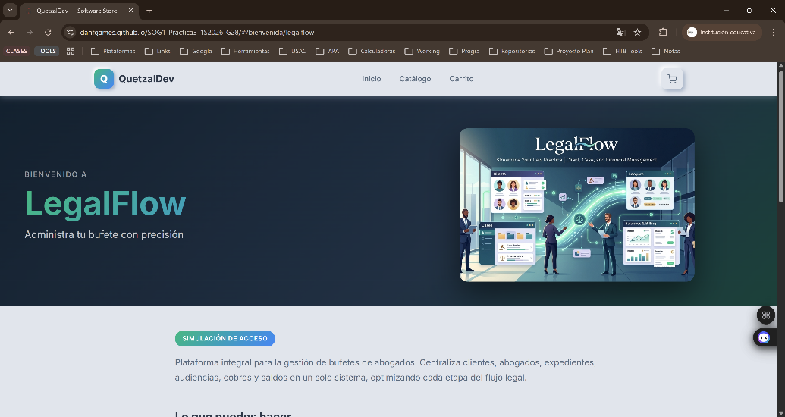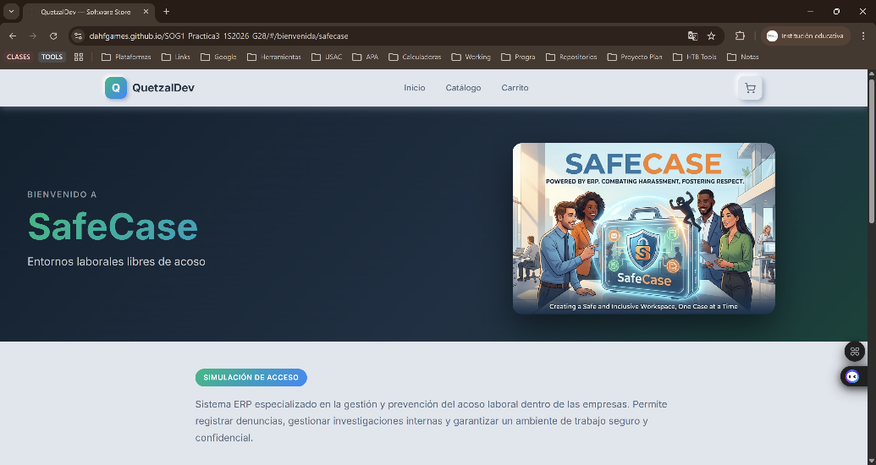

Flujo de usuario (catálogo → carrito → simulación de compra)

Flujo operativo definido:
- Descubrimiento: el usuario llega a Inicio (/) y accede al catálogo por CTA principal.
- Evaluación: en Catálogo (/catalogo) revisa precio, descripción, funciones y beneficios de cada producto.
- Selección: agrega uno o varios productos al carrito; el sistema actualiza contador y subtotal.
- Decisión: en Carrito (/carrito) ajusta cantidades, elimina ítems o continúa a checkout.
- Conversión: en Checkout (/checkout) completa datos de compra y confirma la orden simulada.
- Confirmación: en Recibo (/recibo) visualiza orden, totales y datos de facturación.
- Postcompra simulada: accede a /bienvenida/:productId para representar la entrega/acceso al producto digital.

Elementos de soporte del flujo:
- Estado global del carrito para mantener coherencia entre vistas.
- Persistencia temporal del recibo para mostrar confirmación de compra.
- Mensajes de estado para escenarios de carrito vacío o recibo no disponible.

Relación entre arquitectura y objetivos del negocio
La arquitectura propuesta está directamente alineada con el objetivo comercial del proyecto: convertir capacidades técnicas en ventas digitales de productos de software.

Aportes de la arquitectura a objetivos estratégicos:
- Claridad comercial: separa etapas de descubrimiento, comparación y compra para facilitar comprensión de la oferta.
- Conversión: reduce fricción con un flujo corto y predecible (catálogo-carrito-checkout-recibo).
- Escalabilidad: la estructura por rutas permite incorporar nuevos productos y contenidos sin rediseñar el núcleo del sitio.
- Trazabilidad: cada etapa del recorrido tiene propósito medible para análisis posterior de comportamiento del usuario.
- Diferenciación: combina propuesta de valor por nicho con experiencia digital simple, coherente con el insight competitivo identificado.

En síntesis, la arquitectura de información no solo organiza contenido, sino que funciona como soporte operativo para posicionamiento, conversión y crecimiento del e-commerce de QuetzalDev.

PLANIFICACIÓN ÁGIL E IMPLEMENTACIÓN WEB

Procesos clave identificados

Sprint 1 (objetivo y tareas)

Sprint 2 (objetivo y tareas)

Evidencias de implementación del e-commerce

Enlace de la plataforma funcional

CONCLUSIONES

- La propuesta e-commerce para QuetzalDev responde de forma directa al problema central identificado: la falta de un canal digital estructurado para comercializar soluciones de software de manera escalable.
- La definición de los productos SafeCase, LegalFlow y HomeHub evidencia una alineación clara entre los servicios base de la empresa (ERP, desarrollo web y desarrollo móvil) y oportunidades de mercado con valor comercial concreto.
- El enfoque metodológico planteado en la práctica fortalece la toma de decisiones, ya que combina investigación competitiva, análisis de entorno mediante siete frameworks estratégicos y mapeo TIC con metodología M3.
- La arquitectura de información, junto con el flujo catálogo-carrito-simulación de compra, permite transformar el análisis estratégico en una experiencia digital funcional y coherente con los objetivos de conversión.
- La planificación ágil en dos sprints aporta orden de ejecución, trazabilidad de avances y control sobre entregables, facilitando la implementación progresiva del proyecto.
- En conjunto, el proyecto no se limita a un prototipo web, sino que constituye una propuesta ejecutiva viable para fortalecer posicionamiento, alcance digital y proyección de ingresos de QuetzalDev.

